## Параметри (характеристики)

Изисквания към устройството:

* Брой канали: 4
* Температурни сензори: термодвойки от тип J, K, T или E;
* Обхват: -20°C до 200°C
* Чувствителност: 1°C;
* Честота на семплиране: до 100 kS/s (100 kHz), т.е. период на семплиране 10 μs;
* Връзка към компютър: посредством USB интерфейс;
* Управление: чрез компютърно приложение;
* Възможност за вторична обработка на измерванията с цел ускоряване на измерването и допълнителна филтрация;
* Филтрация на случайни синфазни и диференциални шумове за всеки от каналите;
* Възможност за включване на специална дълбока филтрация към всеки от каналите, предназначена за потискане на синфазен и диференциален шум с честота 1 MHz, породен от загряващия RF ток;
* Възможност за визуализация и записване на снетите данни.

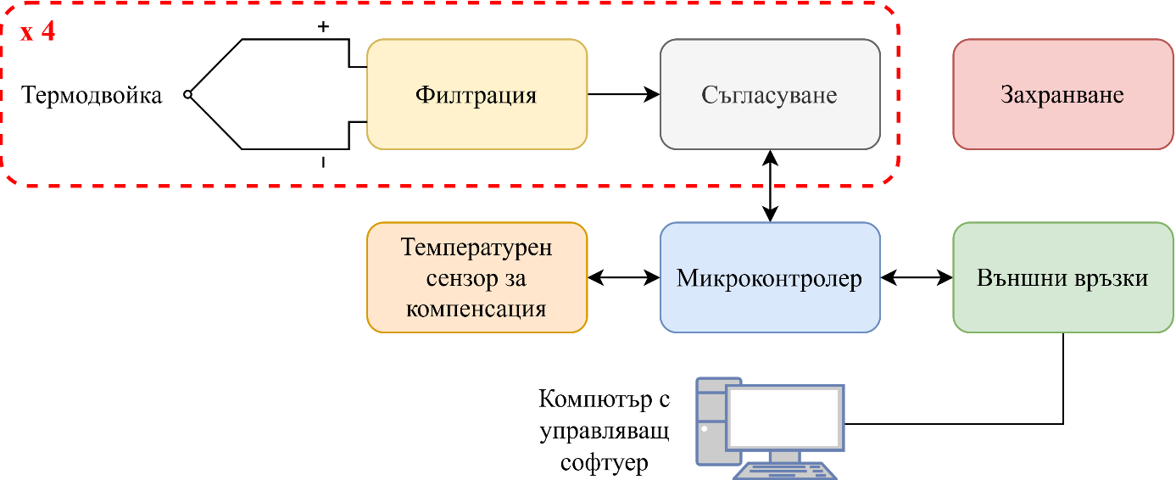

**Фиг. 4.1.** Блокова схема на устройството

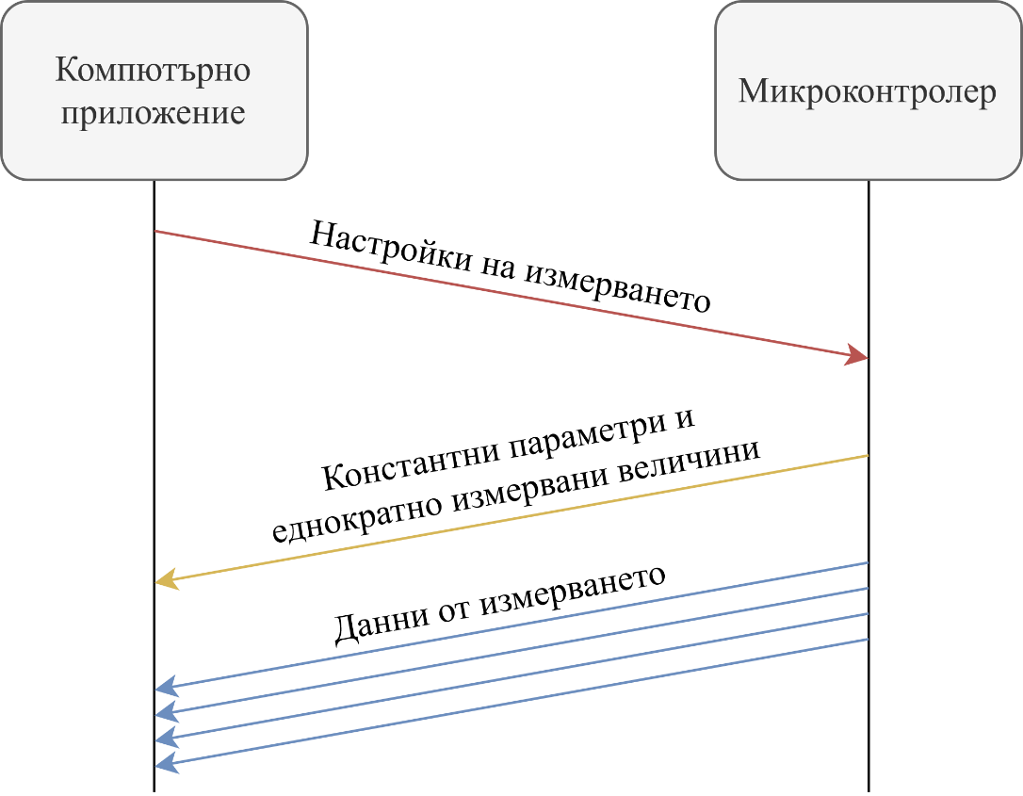

**Фиг. 7.2.1.** Комуникационен протокол

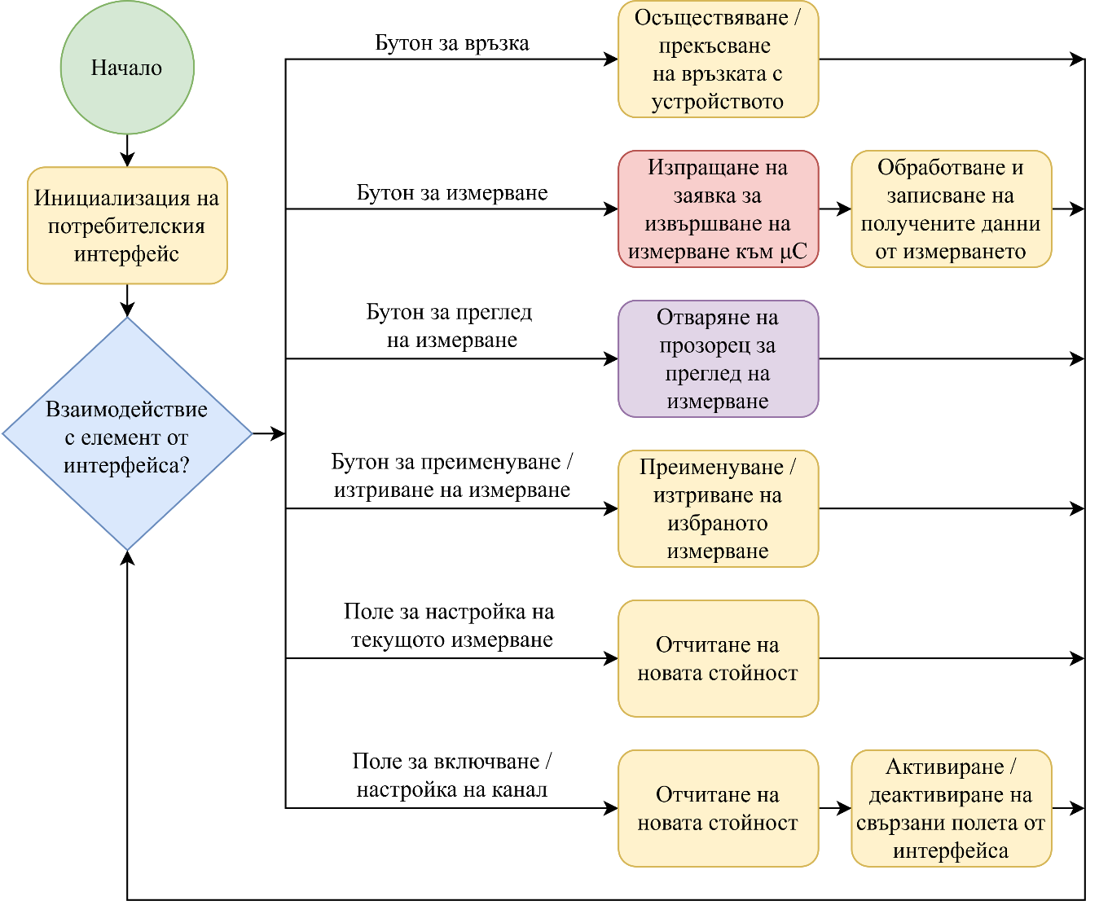

**Фиг. 7.3.2.** Алгоритъм на работа на главния прозорец на приложението

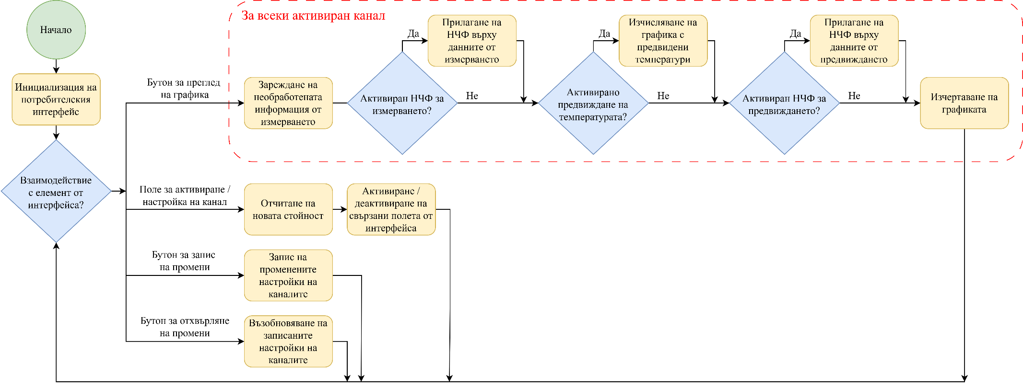

**Фиг. 7.3.5.** Алгоритъм на работа на прозорец за преглед на измерване

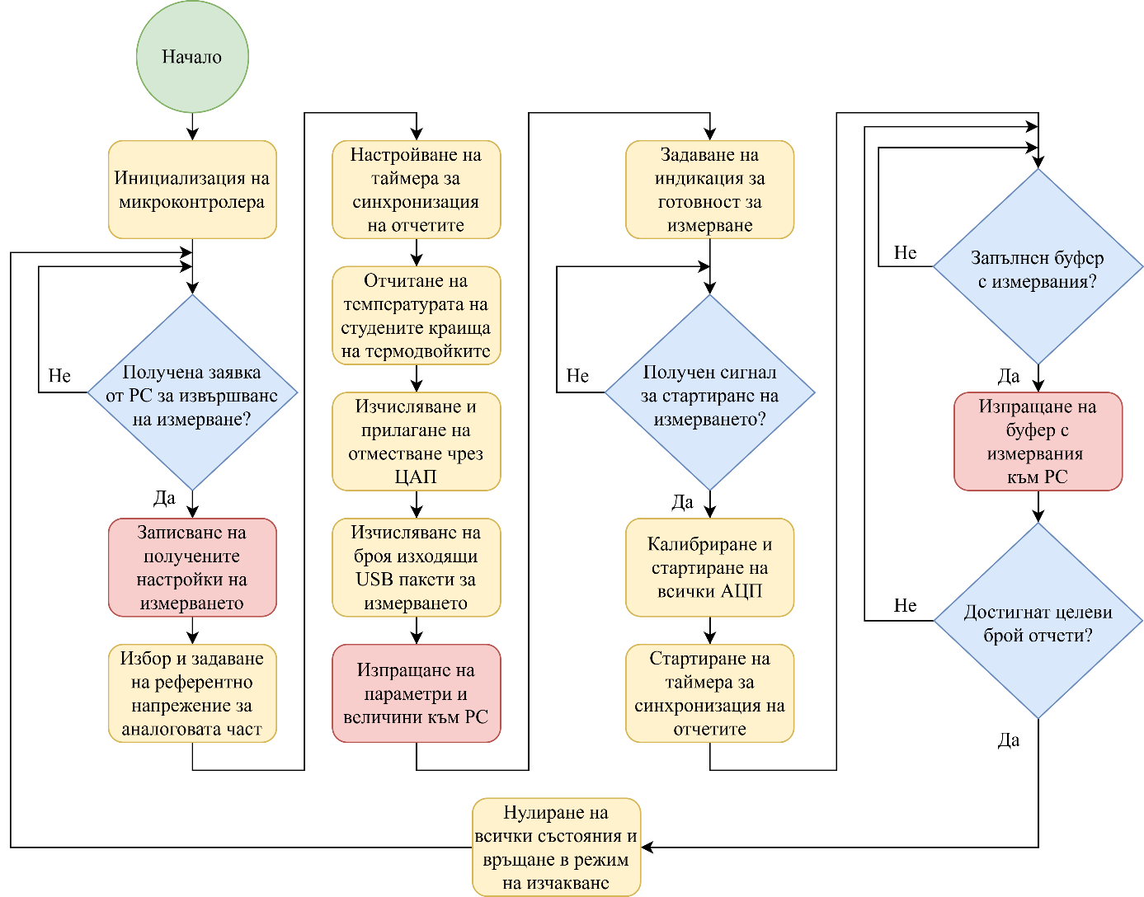

**Фиг. 7.4.1.** Алгоритъм на работа на микроконтролера

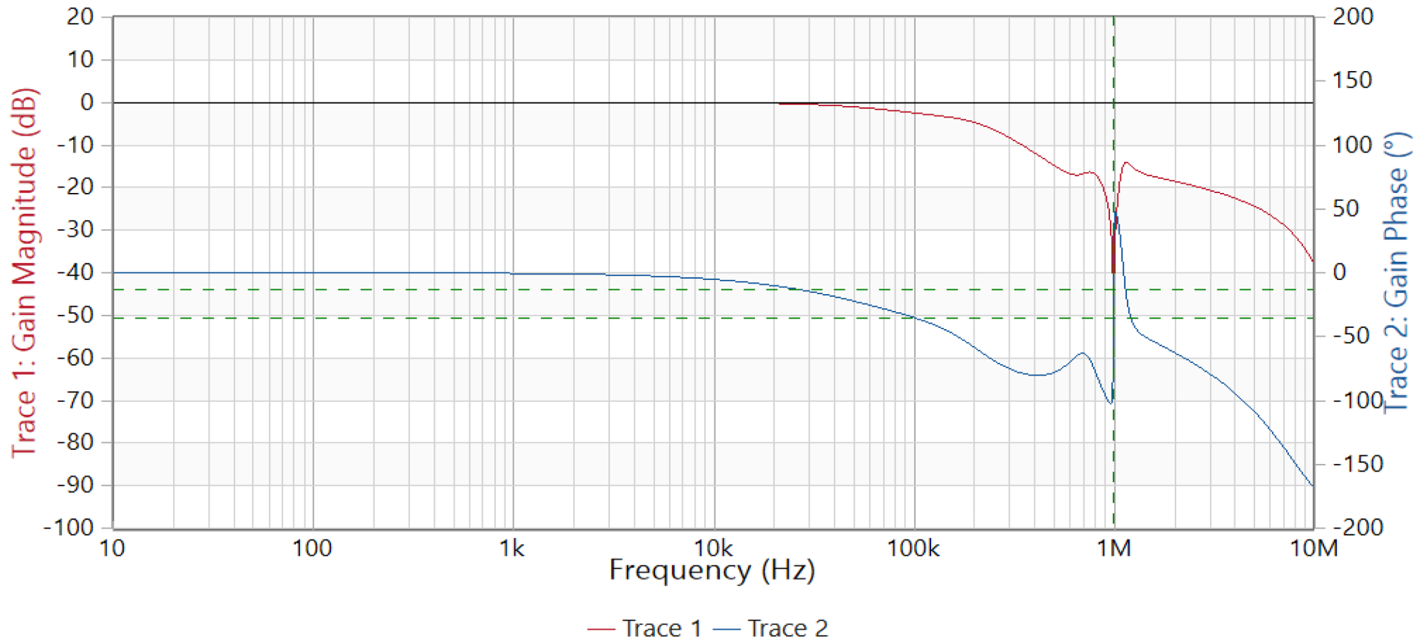

**Фиг. 8.3.** АЧХ и ФЧХ на филтрите в обхвата 10 Hz – 10 MHz

**Приложение 1**

**Принципна електрическа схема**

**Приложение 2**

**Печатна платка - слоеве**

**Приложение 3**

**Печатна платка - монтажен чертеж**